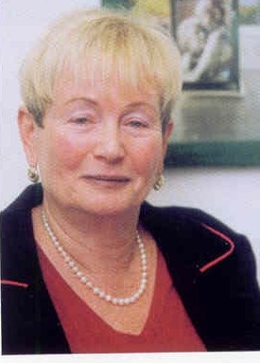
Prof. Ariela Lowenstein.
Oddělení gerontologie & vedoucí sociální gerontologie, Centrum pro výzkum a studium stárnutí, Univerzita Haifa Izrael.
Profesorka Lowensteinová je členkou fakulty sociální práce, kde dříve působila jako asistentka děkana. V roce 2000 založila oddělení gerontologie a vedla ho prvních 5 let, a taktéž založila Centrum pro výzkum a studium stárnutí.
Má titul MA (magistr společenských věd) v sociální práci a veřejné správě, New York University, USA; doktorát v oboru sociologie, Hebrejská univerzita, Jeruzalém.
Paní profesorka Lowensteinová je považována za přední mezinárodní odbornici v oblasti stárnutí, rodinných vztahů, mezigeneračních vztahů a věnuje se problematice týrání, zneužívání a zanedbávání seniorů. Působí v různých mezinárodních radách, jako je např. INPEA
Oblasti výzkumu: Mezigenerační rodinné vztahy, poskytování péče, zneužívání a zanedbávání seniorů; vyloučení starších, rozvoj strategie, genderové otázky související se stárnutím.

